##### C:\Users\Usuario\AppData\Local\Microsoft\Windows\INetCache\IE\JFG3JM60\dibu_11_marzo_2018_color_texto.jpghttps://odresnuevos.files.wordpress.com/2018/02/04_cuarto_domingo_caminando_evangelio.jpgMISA CON NIÑOS

##### 11 de marzo del 2018

##### Cuaresma 4º-B

Evangelio de **Juan 3, 14-21:**

**“*la luz vino al mundo, y los hombres prefirieron la tiniebla a la luz, "***

**Mensaje: 40 días CAMINADO: En el TÚNEL.**

**Abandona la OSCURIDAD y vete a la LUZ.**

**1. ACOGIDA**

Hermanos y hermanas:

Bienvenidos a la celebración de la Eucaristía, la gran fiesta semanal de los que seguimos a Jesús. Estamos en Cuaresma haciendo un camino de cinco semanas de preparación para la celebración de la Semana Santa. Llegamos ya a la cuarta etapa. Hoy nos vamos a fijar en los tramos de la vida en que hay un poco de oscuridad y no sabemos mucho por donde tirar. Jesús es la luz que nos indica el camino para que no tropecemos ni nos perdamos. Nos trajo la luz del amor de Dios que no nos falta nunca y siempre está dispuesto a salvarnos del pecado y de cualquier mal.

*(Se podrían colocar en el presbiterio el cirio pascual encendido –Cristo resucitado- rodeado de velas apagadas y esta frase: “En Cuaresma abandona la oscuridad del mal y prende la mecha en la luz de Jesús).*

*-En el nombre...* ***Dios que nos ama tanto que nos ha dado a Jesús, nuestra luz, nuestro salvador, esté con vosotros*.**

**2. PERDÓN**

*Ante Cristo crucificado, que murió por nosotros, nos arrepentimos de nuestros pecados.*

-Porque no seguimos la luz de Jesús y vivimos en la oscuridad del pecado. ***Señor, ten piedad.***

-Porque no siempre obramos bien y nos olvidamos de Dios. ***Cristo, ten piedad.***

-Porque con nuestro egoísmo, pereza y orgullo no somos luz para los que nos rodea. ***Señor, ten piedad.***

*Dios nuestro Padre tenga misericordia de nosotros, perdone nuestros pecados y nos lleva a la vida eterna.*

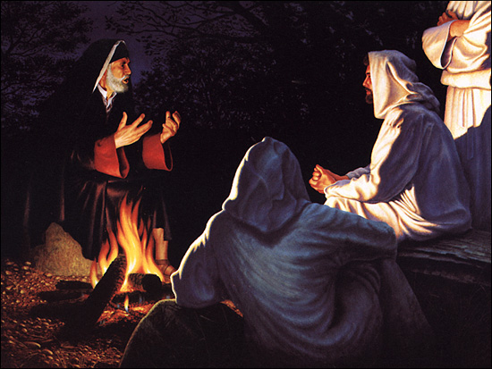

1. **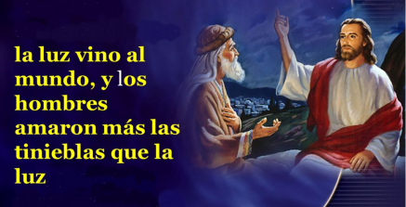MONICIÓN A LAS LECTURAS**

En la primera lectura seguimos recordando las principales etapas del Antiguo Testamento; hoy recordamos un momento triste, el final de los años gobernados por los reyes descendientes de David, pero también uno alegre: el rey Ciro libera a los judíos de la esclavitud de Babilonia dejándoles regresar a su tierra. En la carta a los Efesios escuchamos el anuncio de la salvación que nos trae Cristo y que nos invita a vivir. En el evangelio, se nos cuenta como el fariseo Nicodemo acudía de noche a Jesús para encontrar la luz que iluminara todas las zonas oscuras de su vida.

1. **PETICIONES**

Porque confiamos en el amor misericordioso del Padre, le decimos:

**R.-Enciende en nosotros tu luz, Señor.**

1.- Por la Iglesia. Que haya muchas personas que nos ayuden a descubrir el amor de Dios. ***Oremos.***

2.- Por los que se alejaron de Jesús. Que le descubran como amigo y le sigan. ***Oremos.***

3.- Por los que sufren o tiene alguna cruz: el paro, la miseria, el hambre, los maltratos. ***Oremos.***

4.- Por los creyentes. Que miren más a la cruz de Jesúspara dar sentidoa todas sus cruces. ***Oremos.***

5.- Por nosotros y por los que se preparan para recibir el bautismo o la confirmación. Que como Nicodemo descubramos en Jesús, la luz que nos guía y nuestro salvador. ***Oremos.***

6.- Por las mujeres. Que haya igualdad de oportunidades y respeto. ***Oremos.***

7.- Por los seminaristas y jóvenes. Que escuchen la llamada de Jesús a seguirle y aumenten las vocaciones. ***Oremos.***

*Aumenta, Señor, nuestra fe y haz que sepamos llevar a todos la luz del amor y de la misericordia que nos regalas. Por JCNS...*

**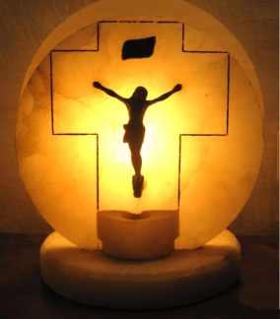5. OFRENDAS**

**-UN FOCO O LÁMPARA:** A veces andamos a oscuras por la vida, y tropezamos, corremos peligro, no descubrimos los tesoros que hay a nuestro alrededor. Con esta lámpara expresamos nuestro deseo de dejar que Jesús prenda en mí la mecha de la fe, de la verdad, de la esperanza, porque si él está cerca su luz nos inunda.

**-VELAS PEQUEÑAS:** Al presentarte estas velas pequeñas quiero expresar mi agradecimiento por tantas personas que son luz para nosotros: los educadores, los que nos llevan por el buen camino. Y por tantos momentos que irradian luz en nuestra vidas: el sol de una aventura vivida con los compañeros, el arco iris de una tarde con los amigos, el destello de un acierto en un partido de fútbol. ¡Gracias, Señor, por estas luces que iluminan nuestros días!.

**-PAN Y VINO:** Finalmente ofrecemos el pan y el vino, para que nos den fuerza para acercarnos al sacramento de la penitencia y de la eucaristía para eliminar las zonas oscuras de pecado de nuestras vidas.

1. **VÍDEOS O PPW PARA ESTE DOMINGO: 4 º domingo de Cuaresma-B.**

Jesús y Nicodemo, película: <https://www.youtube.com/watch?v=k5YkNIxU-b0>

Evangelio, película: <https://www.youtube.com/watch?v=3Nyzq-YmkCk&index=5&list=PL4E77BAC5B6CF388D>

Evangelio: <https://www.youtube.com/watch?v=8zfwNl7VWEI>.

La luz no engaña, reflexión <https://www.youtube.com/watch?v=HQ-hs8-13d4&feature=autoshare>

Salvados, reflexión: <https://www.youtube.com/watch?v=-iRmnAWmYOo>

Nacer de nuevo, reflexión: <https://www.youtube.com/watch?v=1uQ6UZ08QDg>

1. **SUGERENCIAS:**

-Tal como indica Fano en sus dibujos para la cuaresma 2018 se puede hacer un cartel grande que se va coloreando todas las semanas y añadiéndoles bocadillos:

<https://www.diocesismalaga.es/pagina-de-inicio/2014048647/dibujos-de-fano-para-la-cuaresma-2018/>

-Seguimos cantando con gestos la canción Cuarenta días caminando del Grupo Ixcis: <https://www.youtube.com/watch?v=WiSWRZkem5Q>

-Enviad a vuestros compañeros por wassap el dibujo de al lado.



-Se podrían colocar en el presbiterio el cirio pascual encendido –Cristo resucitado- rodeado de velas apagadas y esta frase: *“En Cuaresma abandona la oscuridad del mal y prende la mecha en la luz de Jesús.*

-Se pondría poner un panel cerca del altar en forma de carta donde con letras grandes y bonitas ponemos: ***“Jesús, nosotros también te queremos mucho y te querremos siempre”.*** Y cada niño escribe su nombre en una pegatina con su firma y lo pega al sobre. La homilía podía ser una carta de Jesús explicando lo que Dios quiere a los niños, más que los padres y que lo que se puedan imaginar. Que a pesar de nuestros fallos nos quiere siempre. Y termina enviándonos un beso del Padre, del Hijo y del Espíritu Santo.

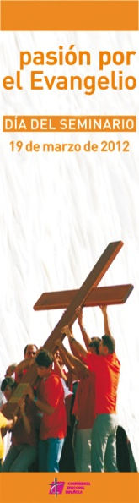

Puedes fabricar tus propias gotas

…o puedes dejarte empapar por la lluvia.

Puedes tratar de fabricar tus propias lucecitas

…o puedes dejarte iluminar,

…o puedes dejarte querer,

…o puedes dejarte perdonar,

…o puedes dejarte SALVAR.

*“Dios envió al mundo a su hijo*

*para que se salve por él”.*

